РОССИЙСКАЯ ФЕДЕРАЦИЯ
ОБЩЕСТВО С ОГРАНИЧЕННОЙ ОТВЕТСТВЕННОСТЬЮ
«Технолог»
306230 Курская область, г. Обоянь, ул. Ленина 171 р/с 40702810033310100089

Курское отделение № 8596 ПАО «Сбербанк России» г. Курск

ИНН 4616004970/ КПП 461601001 к/с 30101810300000000606 БИК 043807606

Тел/факс (47141) 2-11-65, тел. (47141) 2-30-78
www.tehrti.ru E-mail: tehrti@mail.ru
_____________________________________________________________________________

КОММЕРЧЕСКОЕ ПРЕДЛОЖЕНИЕ

ООО «Технолог» предлагает изделия собственного производства:

- Шланг поливочный резиновый неармированный Ø 20

- Шланг поливочный резиновый неармированный Ø 18

- Шланг поливочный резиновый неармированный Ø 16

- Шланг поливочный резиновый неармированный Ø 14

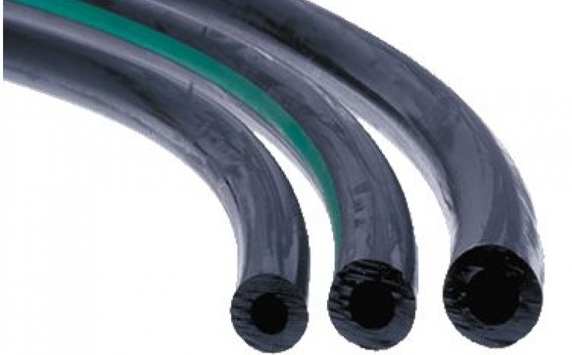

С уважением,
директор ООО «Технолог» Г.В. Киреев.

